

КУРСОВА РАБОТА
ПО
„АНАЛИЗИРАНЕ И ВИЗУАЛИЗИРАНЕ НА ДАННИ“

Изготвил: Христо Билянов Дъбев
Факултетен номер: 2402011036
Специалност: „Журналистика“, редовно обучение
Курс: Втори
Преподаватели: проф. дн Цветанка Любомирова Георгиева-Трифонова
ас. Павел Валентинов Петров

1. Набор от данни

Избиране и изтегляне на свободен набор от данни

След създаване на профил в https://www.kaggle.com/datasets, са свалени набор от данни Smartphone_Usage_Productivity_Dataset_50000 в CSV формат.

Описание на набора от данни

Предназначение на набора от данни

Наборът от данни съдържа 50 000 потребителски записа, анализиращи поведението на потребители при използване на смартфони и връзката с производителността, моделите на сън и нивата на стрес, и е предназначен за:
- Статистически анализ
- Изследване на поведението.
- Класификация на нивата на стрес
- Анализ на поведенчески клъстери
- Моделиране на въздействието на съня
- Сравнение на производителността, базирано на устройства
- Експерименти с корелация и инженерство на характеристики

Структура на набора от данни

Данните са във формат CSV файл и съдържат приблизително 50 000 записа (потребителя). Основните атрибути включват:
- User_ID – Unique identifier
- Age – User age (18–60)
- Gender – Male, Female, Other
- Occupation – Student, Professional, Freelancer, Business Owner
- Device_Type – Android / iOS
- Daily_Phone_Hours – Average daily phone usage
- Social_Media_Hours – Daily time spent on social media
- Work_Productivity_Score – Productivity score (1–10)
- Sleep_Hours – Average sleep duration
- Stress_Level – Stress rating (1–10)
- App_Usage_Count – Number of apps used daily
- Caffeine_Intake_Cups – Daily caffeine consumption
- Weekend_Screen_Time_Hours – Screen time during weekends

Адрес за достъп до набора от данни след влизане с потребител: https://www.kaggle.com/datasets/amar5693/screen-time-sleep-and-stress-analysis-dataset?resource=download

2. Пречистване на данни
Google Refine е изтеглен от адрес https://openrefine.org/download.html. След разархивиране на .zip файла се стартира google-refine.exe. Google Refineсе се стартира в уеб браузър. На началната страница е избран "Create Project" и е избран файла Smartphone_Usage_Productivity_Dataset_50000 в CSV формат.
- За пречистването на данни е използван числов фасет в Google Refine, за да се намерят записите в набора от данни Smartphone_Usage_Productivity_Dataset_50000 със стойности в колоната Stress level над 3.
Данните в колоните Stress level, Daily phone hours и Social media usage са конвертирани в числа, като се избира стрелката на колоната и се избира Edit cells > Common transforms > To number. Данните се оцветяват в зелен цвят, което показва, че са преобразувани в числа.
Създаване на фасета: Кликваме върху стрелката на колоната и избераме Facet > Numeric facet.
- Използван е числов фасет в Google Refine, за да се намерят записите в набора от данни Smartphone_Usage_Productivity_Dataset_50000 със стойности в колоната Daily phone hours над
- Написан е регулярен израз в Google Refine за намиране на записите в набора от данни Smartphone_Usage_Productivity_Dataset_50000, със стойности в колоната Social media usage hours над 2.
- Сортиране на данни:
Полето Daily phone hours се преобразува в число.

Сортиране а-я по колона Occupation:

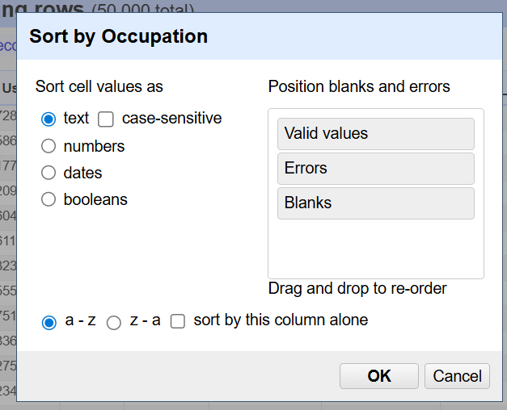

Сортиране по колона Daily phone hours smallest first - Sort от падащото меню на избраната колона:

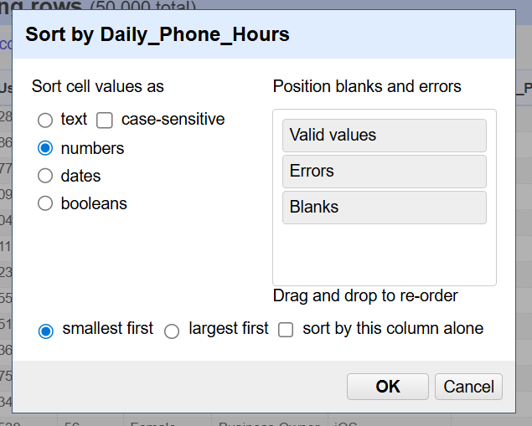

3. Филитриране, обобщаване, групиране.
От пречистените данни от набора от данни е създадена таблица от тип Google Sheets с адрес https://docs.google.com/spreadsheets/d/1Mnj2pE7PPWQQB-tealSFk2JlGpEVkrKgSRXLhLUDYe0/edit?usp=sharing
Филтриране, обобщаване
Направено е филтриране по стойност в колона Occupation, като са показани резултати само за стойност Student. Направено е и филтриране по стойност в колона Age като са показани резултати само за стойности между 18 и 30 включително.
Групиране
От набора от данни Smartphone_Usage_Productivity_Dataset_50000 анализиращи поведението при използване на смартфони и връзката му с производителността, продължителността на съня и нивата на стрес, се извежда информация за използваните часове на ден Daily_Phone_Hours от различните потребители според операционни системи - iOS, Android на смартфона.

4. Визуализиране на данни
За визуализиране на данни с Looker Studio след влизане с профил е стартирано създаване на нов отчет. Избрана е връзка със google sheet таблицата - Smartphone-Usage-Productivity-Dataset-50000-csv.
С помощта на инструментите на Looker Studio е създадена осева таблица показваща резултатите за часовете на ден за използване на смарттелефони по операционни система за всяка професия.
Добавена е и диаграма, показваща процентното отношение на тази информация. Крайния резултат може да се намери на следния линк - https://datastudio.google.com/reporting/393a46be-9723-4eba-85a1-07b18627ef37

5. Споделяне на данни
Създавен акаунт на https://github.com/join , изтеглено и инсталирано на GitHub десктоп приложение от https://desktop.github.com; Чрез въвеждане на потребителско име и парола в инсталираното GitHub десктоп приложение е създадено хранилище, което е публикувано онлайн и може да бъде видяно на адрес - https://github.com/hristodabev47-cmd/DAV

Предназначение:
Прозрачност; Сътрудничество; Преизползваемост; Повишаване на видимостта; Разширяване на мрежата от контакти.

6. Създаване на чатбот
Използван е Chatbase
Агента за отговор на вупросите е достъпен на адрес:
https://www.chatbase.co/chatbot-iframe/9sK9lpEphWeADW9HxcUKf
Въпроси и отговори, с които е обучен:

1. Набор от данни
Какъв набор от данни е използван?
Наборът от данни e във формат CSV файл и съдържа 50 000 потребителски записа, анализиращи поведението на потребители при използване на смартфони и връзката с производителността, моделите на сън и нивата на стрес.

Откъде е източникът на данните?
Адрес за достъп до набора от данни: https://www.kaggle.com/datasets/amar5693/screen-time-sleep-and-stress-analysis-dataset?resource=download

Каква е структурата на набора от данни?
Данните са във формат CSV файл и съдържат приблизително 50 000 записа (потребителя). Основните атрибути включват:
- User_ID – Unique identifier
- Age – User age (18–60)
- Gender – Male, Female, Other
- Occupation – Student, Professional, Freelancer, Business Owner
- Device_Type – Android / iOS
- Daily_Phone_Hours – Average daily phone usage
- Social_Media_Hours – Daily time spent on social media
- Work_Productivity_Score – Productivity score (1–10)
- Sleep_Hours – Average sleep duration
- Stress_Level – Stress rating (1–10)
- App_Usage_Count – Number of apps used daily
- Caffeine_Intake_Cups – Daily caffeine consumption
- Weekend_Screen_Time_Hours – Screen time during weekends

За какво е предназначен наборът от данни?
Наборът от данни е предназначен за:
- Статистически анализ
- Изследване на поведението.
- Класификация на нивата на стрес
- Анализ на поведенчески клъстери
- Моделиране на въздействието на съня
- Сравнение на производителността, базирано на устройства
- Експерименти с корелация и инженерство на характеристики

2. Пречистване на данни

Какви операции за пречистване са приложени?
Данните в колоните Stress level, Daily phone hours и Social media usage са конвертирани в числа, като се избира стрелката на колоната и се избира Edit cells > Common transforms > To number. Данните се оцветяват в зелен цвят, което показва, че са преобразувани в числа.
Използван е числов фасет в Google Refine, за да се намерят записите в набора от данни Smartphone_Usage_Productivity_Dataset_50000 със стойности в колоната Stress level над 3.
Използван е числов фасет в Google Refine, за да се намерят записите в набора от данни Smartphone_Usage_Productivity_Dataset_50000 със стойности в колоната Daily phone hours над 3.
Написан е регулярен израз в Google Refine за намиране на записите в набора от данни Smartphone_Usage_Productivity_Dataset_50000, със стойности в колоната Social media usage hours над 2.
Извършени са сортиране а-я по колона Occupation и сортиране по колона Daily phone hours smallest first - Sort от падащото меню на избраната колона.

С какви софтуерни инструменти е извършено пречистването?
Пречистването на данните е извършено със софтуерния инструмент Google Refine.

Защо беше необходимо пречистване на данните?
Основната причина за пречистването на данни беше свързана с формата на данните. Данните в колоните са в текстов формат, а за целта на приложените фасети се изисква те да са в числов формат.

3. Филтриране, обобщаване и групиране

Какви филтрирания на данните са приложени?
Направено е филтриране по стойност в колона Occupation като са показани резултати само за стойност Student. Направено е и филтриране по стойност в колона Age като са показани резултати само за стойности между 18 и 30 включително.

С кои софтуерни инструменти е извършено филтрирането?
Пречистените данни от набора от данни е създадена таблица от тип Google Sheets с адрес https://docs.google.com/spreadsheets/d/1Mnj2pE7PPWQQB-tealSFk2JlGpEVkrKgSRXLhLUDYe0/edit?usp=sharing

Какви обобщения (осеви / pivot таблици) са направени?
За групиране в pivot таблица от набора от данни Smartphone_Usage_Productivity_Dataset_50000 за анализиране поведението при използване на смартфони и връзката му с производителността, моделите на сън и нивата на стрес са изведени използваните часове на ден Daily_Phone_Hours от различните потребители според операционни системи - iOS, Android на смартфона.

Каква полезна информация предоставят направените обобщения (осеви / pivot
таблици)?
Полезната информация, която предоставят направените обобщения (осеви/pivot Таблици) е свързана с предоставяне на информация дали има връзка между часовете на ден за използване на смартустройство и професията и операционната система има връзка и едните надделяват над другите.

4. Визуализиране на данни

Какви визуализации са създадени?
Създадени са две визуализации - диаграма и осева таблица.

С кои софтуерни инструменти са направени визуализациите?
С помощта на инструментите на Looker Studio са направени визализации на набора от данни.

Каква информация се визуализира?
С помощта на инструментите на Looker Studio е създадена осева таблица показваща резултатите за часовете на ден за използване на смарттелефони по операционни система за всяка професия. Добавена е и диаграма, показваща процентното отношение на тази информация.
Крайния резултат може да се намери на следния линк - https://datastudio.google.com/reporting/393a46be-9723-4eba-85a1-07b18627ef37

Какви изводи могат да се направят от направените визуализации?
Направените визуализации показват по-ясно има ли връзка между часовете на ден за използване на смартустройство и професията и операционната система има връзка и едните надделяват над другите. Диграмата показва, че вида на операционната система не влияе на часовете използване на сматртустройство.

